Resolva os seguintes exercícios

1. Calcule o valor de y em cada figura:

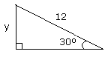
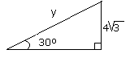
a) b)

- Um determinado triangulo retângulo ABC, com ângulo reto no vértice A, tem AB = 6 cm, AC = , BC = 12 cm. Calcule os valores dos ângulos B e C.

- Um balão está preso a uma corda esticada formando com o solo um ângulo de 45º. Sabendo que o comprimento da corda é de 100 m, calcule há que altura se encontra o balão. Uma escada deverá ser apoiada em um prédio de 60 m de altura formando com o solo um ângulo de 60º. Determine quantos metros precisa ter a escada. R = m

- Calcule a largura de um rio em que a distância entre dois pontos A e B na mesma margem é de 100m. Do ponto A avista-se perpendicular a margem um ponto C na outra margem e obteve-se um ângulo de 30º graus com o ponto C.

- Determine o valor de m e n na figura.
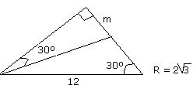

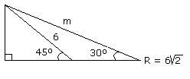
a) b)

- Calcule o valor da base de um triângulo isósceles sabendo que os lados iguais medem 6 cm e formam um ângulo de 120º.

- Calcule a altura de um triângulo isósceles cuja base mede 18 cm e u ângulo da base, 30°.
- A altura de um triângulo isósceles mede cm e um ângulo da base mede 30°. Qual é o perímetro do triângulo?

- Encontre x e y nas figuras.

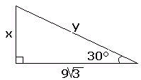
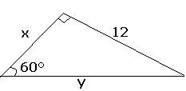
a) b)

11. Encontre o número inteiro que mais se aproxima da distância, em metros, entre os dois pontos A e B. Dados: tg24º=0,45, sen24º=0,40, cos24º=091, tg28º=0,53, sen28º=046, cos28º=088.

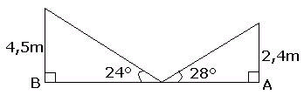

RESPOSTAS

- a) 6
- 60º e 30º
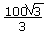
- m
- m
7.

